Санкт-Петербургский государственный университет
Кафедра технологии программирования

Влад Андрей Иванович

Выпускная квалификационная работа бакалавра

Разработка инструментария 3D-моделирования в области исследования структуры тканей
Направление 01.03.02
Прикладная математика и информатика

Научный руководитель:
старший преподаватель
Стученков А. Б.

Санкт-Петербург
2018

Содержание
Введение 3
Постановка задачи 5
Обзор литературы 6
Глава 1. Обзор существующих подходов к моделированию в гистологии 8
1.1. История методов трехмерной реконструкции 8
1.2. Теории пространственной организации тканей 9
1.3. Существующие программные решения 16
1.4. Требования к создаваемому решению 17
Глава 2. Обзор используемых методик 19
2.1. Метод построения моделей 19
2.2. Метод поиска периодичности гистиона 20
2.3. Метод построения сечений 21
Глава 3. Программная реализация 26
3.1. Выбор технологий и средств разработки 26
3.2. Объектная модель 27
3.3. Архитектура программы 29
3.4. Процесс визуализации клетки и ее сечения 35
Глава 4. Результат тестирования приложения 37
Выводы 40
Заключение 41
Список литературы 42

Введение

Гистология – раздел биологии, изучающий строение, жизнедеятельность и развитие тканей живых организмов.
Методы исследования в гистологии включают приготовление гистологических препаратов с последующим их изучением с помощью светового или электронного микроскопа. Гистологические препараты представляют собой мазки, отпечатки органов, тонкие срезы кусочков органов, возможно, окрашенные специальным красителем, помещенные на предметное стекло микроскопа, заключенные в консервирующую среду и покрытые покровным стеклом [8]. Обычным способом подготовки гистологического препарата является рассечение тканей на тонкие слои с помощью микротома.
Однако такой подход не даёт представления о пространственной структуре ткани. Как правило, исследователю не известны ни форма клеток в объёме, ни характер их взаимодействия друг с другом.
Пространственная организация ткани является важным, но плохо изученным аспектом. Например, одним из свойств злокачественной опухоли является наличие выраженной тканевой и/или клеточной ненормальности («атипизма») [10]. Поэтому важно исследовать не только отдельные клетки, но и всю структуру ткани в целом.
Задача изучения пространственной организации структуры тканей может решаться с применением современных средств компьютерного моделирования, позволяющих создавать различные объемные структуры взаимосвязанных клеток и изучать особенности полученных структур. К сожалению, на данный момент выбор специализированных средств для решения данной задачи крайне невелик, а их возможности значительно ограничены.
Данная работа посвящена созданию программного средства, предназначенного для моделирования и изучения пространственной организации структуры тканей. При создании инструмента должны быть учтены недостатки имеющихся программных средств.

Постановка задачи

Целью данной работы является разработка программного обеспечения для моделирования пространственной структуры ткани и анализа полученных моделей.
Для достижения поставленной задачи необходимо решить следующие задачи:
- Выполнить анализ средств, используемых в рассматриваемой области.
- Провести составление требований к программному обеспечению.
- Выбрать технологии для разработки программного обеспечения.
- Выполнить проектирование архитектуры программного обеспечения.
- Выполнить проектирование пространственной структуры модели ткани.
- Реализовать возможность построения трехмерной модели.
- Реализовать возможность построения сечений полученных моделей.
- Выполнить тестирование полученного решения.

Обзор литературы

Среди использованной литературы можно выделить 4 главных работы:

1. Савостьянов Г. А. Возникновение элементарных единиц многоклеточности и формирование пространственной организации клеточных пластов, 2012.
В данной статье описан подход к пространственному моделированию структуры ткани, предложенный Геннадием Александровичем Савостьяновым. Вводится понятие элементарных единиц многоклеточности – гистионов, служащих также морфофункциональными единицами клеточных пластов. Гистионы – это клеточные группы, возникающие в результате разделения функций между клетками. Пласты рассматриваются как регулярные клеточные сети, образующиеся путем полимеризации гистионов.

2. Савостьянов Г. А. Возникновение стволовых клеток в развитии многоклеточности и их количественная характеристика, 2016.
В данной статье предложен подход к описанию возникновения стволовых клеток в развитии многоклеточных организмов, предложенный Геннадием Александровичем Савостьяновым. Основой подхода является формализованное описание становления гистионов путем приобретения и реализации потенций для осуществления процедуры разделения функций между клетками.

3. Южаков С А. Аспекты проектирования и реализации программных средств трехмерного моделирования клеточной структуры биологических тканей, 2012.
Данная работа является предшественником текущей работы. В ней был произведен анализ различных подходов и программных средств, используемых в трехмерной гистологии.

4. Anderson P., Anderson G. JavaFX Rich Client Programming on the NetBeans Platform, 2014.
Данная книга полностью раскрывает все возможности NetBeans Platform: Module System API, Lookup API, Window System API, File System API, Action Framework. В ней описываются способы интеграции и взаимодействия NetBeans Platform с JavaFX и Swing.

Глава 1. Обзор существующих подходов к моделированию в гистологии

1.1 История методов трехмерной реконструкции

Впервые проблема трехмерной реконструкции по срезам возникла еще в 19 веке. В 1868 году Гис предложил делать увеличенные зарисовки отдельных срезов на прозрачной бумаге и складывать их вместе соответственно расположению срезов в целом препарате. После чего пачка зарисовок рассматривалась на свет [13].
Методы трехмерной реконструкции разделялись на графическую и пластическую реконструкцию. Первая выполняется на плоском листе бумаги, и либо реконструирует вид сбоку по ряду сечений, либо изображает рельеф изучаемого объекта изолиниями, так же, как и на географических картах. Только в данном случае изолиниями являются контуры последовательных срезов. Вторая подразумевает изготовление объемной модели [13].
Первыми метод “пластической реконструкции” стали использовать Гис [17] и Борн [15]. Гис изготовлял несколько “графических реконструкций”, по которым от руки из воска лепил увеличенную модель. Борн занимался построением органов из восковых пластин, толщина которых соответствовала толщине среза при известном увеличении его изображения.
Изготовление моделей вручную требовало много усилий при низкой точности результата. Но с появлением компьютеров начали появляться и новые методы. Пионерами в этой области являются Левинталь, Вейр и Лопрести (1972-1975). Они занимались методами электронно-микроскопической реконструкции при помощи компьютера. Их подход заключался в получении негативов на 35-мм кинопленке. Каждый негатив выравнивался по предыдущему. В результате кинопленка являлась последовательностью предварительно выравненных срезов [3].
Впоследствии появилось множество систем для компьютерного 3D-моделирования на основе графических программ общего и дизайнерского назначения. Однако большинство работ по 3D-реконструкции выполняются на специально разработанном для этих целей программном обеспечении. В качестве примера можно привести такие программы, как BioVis3D, Voloom, ImageJ и др. Серия срезов, полученная вручную, оцифровывается, затем выполняется построение трехмерной модели. Но все равно процесс реконструкции остается эмпирическим, а потому – весьма трудоемким и недостаточно точным. При этом сделать выводы о пространственной организации ткани весьма сложно.

1.2 Теории пространственной организации тканей

Пионерами в области разработки теории пространственной организации тканей являются Д'Арси Томпсон (1917) и Т.Ф.Льюис (1946). В.В.Смолянинов (1980) [12], и В.М.Маресин (1990) [2] развили их взгляды и изложили их теорию в виде математической модели, предлагая представлять клетки в виде многогранников, а срезы – в виде многоугольников. Главное правило теории было предложено Томпсоном и звучало оно так: в одной вершине всегда сходятся три клеточные грани. Теория описывает лишь один топологический вариант моделей тканей: из шестигранных призм в однослойных клеточных пластах и четырнадцатигранников в многослойных. Такая модель является идеализацией. Клетки в реальных тканях могут иметь другую форму. К тому же, в последнее время стало известно о других формах клеток и топологиях пластов, которые выходят за рамки данной теории. К тому же пространственная организация, возникающая при патологических процессах, также зачастую не укладывается в данную теорию. Слабость этой теории приводит к тому, что сегодня она практически не оказывает влияния на изучение пространственной организации клеточных пластов.
В этих условиях остаются только эмпирические методы. Поскольку исследователь не может предвидеть строение ткани, ему требуется максимально большое число срезов. Но биологическая ткань является слишком мягкой для резки, поэтому она проходит специальную обработку, состоящую из следующих этапов.
- Фиксация – фрагмент ткани обрабатывают с помощью жидкости-фиксатора, в роли которого чаще всего выступает формалин. Такая обработка предотвращает распад клеток и разрушение структуры ткани под действием собственных ферментов клеток и процессов гниения, таким образом сохраняя прижизненную структуру и делая возможным изучение ткани.
- Проводка – процесс дегидратации фрагмента ткани и пропитки его парафином. Этот этап обеспечивает уплотнение ткани, которое, в свою очередь, необходимо для получения срезов.
- Заливка – процесс создания блока, достаточно твердого, чтобы быть пригодным для резки. Выполняется путём заливания фрагмента ткани жидким парафином.
- Резка, или микротомирование, представляет собой изготовление тонких срезов на специальном приборе – микротоме.
- Окрашивание срезов позволяет выявить структуру ткани за счет неодинакового химического сродства различных элементов ткани к гистологическим красителям.
- Заключение срезов представляет собой помещение окрашенного среза, монтированного на предметном стекле, под покровное стекло с использованием среды для заключения, имеющей коэффициент преломления, близкий к таковому у стекла [8].
Резка разрушает пространственные связи между структурами и создает разрывы. В добавок к этому структуры независимо подвергаются изменениям в связи с необходимой процедурой подготовки материала к исследованию. Это может привести к тому, что анатомически разные структуры будут выглядеть похоже в образе срезов, или наоборот, к тому, что одна и та же структура будет выглядеть по-разному. Все это делает практически невозможным мысленную реконструкцию пространственной модели по срезам. К тому же получение оригинальной формы невозможно без предварительной информации о ней. В качестве примера этой проблемы Маланден в своей работе приводит так называемую проблему банана [19]. Если мы попытаемся восстановить банан по срезам, с помощью выравнивания срезов, то получим эллипсоид, а не изначальную форму фрукта (Рис. 1). Таким образом известная методика реконструкции трехмерной структуры тканей по серийным срезам, даже при использовании такой современной техники, как конфокальная микроскопия, оптическая томография и компьютерные технологии остается сложной и трудоемкой [1].
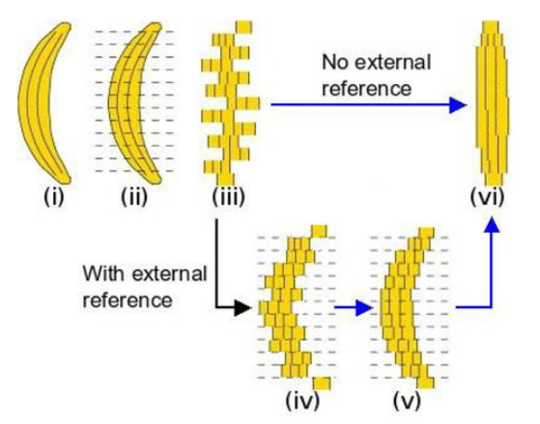
Рис. 1 – Проблема банана
Для преодоления этих проблем Г. А. Савостьянов разработал новую теорию строения биологических тканей [4]. Ее основой являются следующие идеи: представление об элементарных единицах многоклеточности – гистионах, как морфофункциональных единицах тканей; представление о тканях как регулярных клеточных сетях, возникающих в результате полимеризации гистионов [5]. В основе взаимодействия клеток лежит принцип разделения труда.
Непрерывную активность организма в окружающей его внешней среде можно разделить на отдельные функции, например: защита от неблагоприятных воздействий внешней среды, питание, дыхание, размножение, раздражимость, подвижность и т. д. Каждую из этих функций можно и далее дробить с различной степенью детальности вплоть до элементарных функциональных блоков [14]. Отправление этих функций составляет жизненный цикл организма. Перечень таких функций удобно обозначать буквами A-E; эти функции можно считать элементарными, они и подлежат разделению. Исполнители функций – клетки, обознающиеся кружками [6].
В процессе эволюции возможно разделение функций между различными клетками. Возникающие узкоспециализированные исполнители уже не выполняют полного набора функций. Поэтому для выживания они интегрируются с партнерами путем обмена метаболитами и услугами. В итоге возникает множество клеточных группировок, представляющих собой элементарные единицы многоклеточности, или гистионы [6] (Рис. 2). Отсюда следует, что клетка может взаимодействовать с произвольным количеством других клеток, а значит и число ребер, сходящихся в одной вершине может быть произвольным.
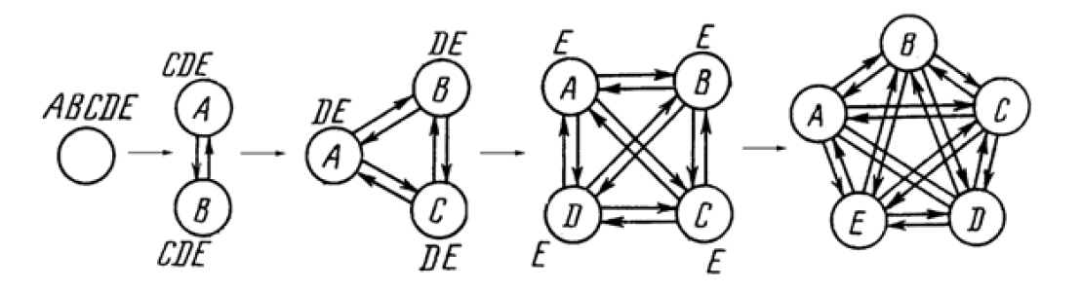
Рис. 2 – Этапы становления гистионов
Семейство двумерных моделей включает в себя не один, как это
считалось до сих пор, а одиннадцать топологических вариантов структуры строения. Их можно представлять в двух видах. В первом сеть имеет вид решетки (графа), в которой клетки изображаются кружками (вершины графа), а связи между ними – линиями или стрелками (ребра графа). Во втором случае сети представляются мозаиками, в которых клетки имеют вид плотно упакованных полигонов (Рис. 3).
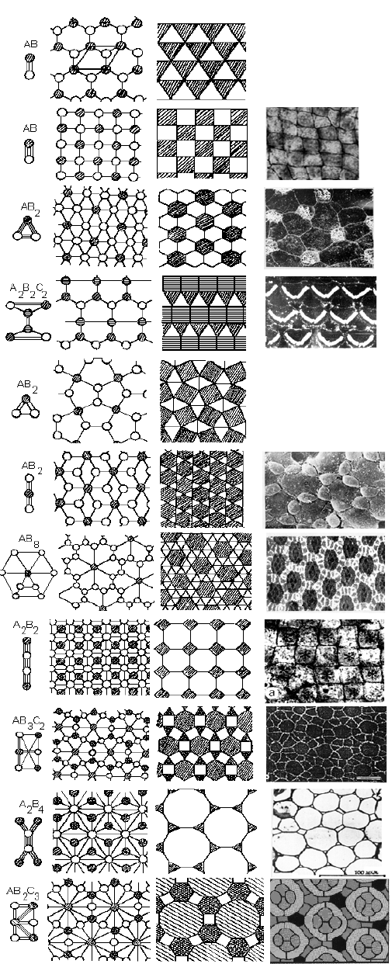
Рис. 3 – Гистионы, решетки, мозаики, и реальные ткани
В математике эти решетки известны как сети Шубникова-Лавеса, а мозаики – как Архимедовы паркеты [16]. При этом решетки отражают лишь схему строения сети, т.е. ее топологию, тогда как мозаики учитывают и геометрические особенности клеточной формы. Многообразие этих моделей может дополнительно возрастать путем варьирования их клеточного состава. Кроме того, они могут существовать в различных аллотропных модификациях [5]. Эти модели отражают структуру однослойных эпителиев.
Иное положение в моделях многорядных и многослойных клеточных пластов. Одной из главных особенностей таких тканей является то, что на их базальном, срединном и апикальном уровнях будет реализовываться не одна и та же (как в однослойных эпителиях), а различные варианты клеточных мозаик и решеток. Поэтому подход к построению трехмерных моделей многорядных и многослойных эпителиев основывается на возможности трансформаций и взаимопревращений двухмерных клеточных мозаик [5] (Рис. 4).
Главной особенностью этой теории является то, что убрано ограничение о схождении в точках пересечений мозаик только трех клеточных сторон, и что теперь мозаики могут состоять из разнотипных клеток. Новая теория значительно расширяет семейство моделей клеточных пластов и впервые открывает возможность их вычисления. Так, зная состав и структуру гистионов и правила их полимеризации, можно найти набор возможных вариантов строения клеточных сетей и строить семейства их топологических и геометрических моделей.

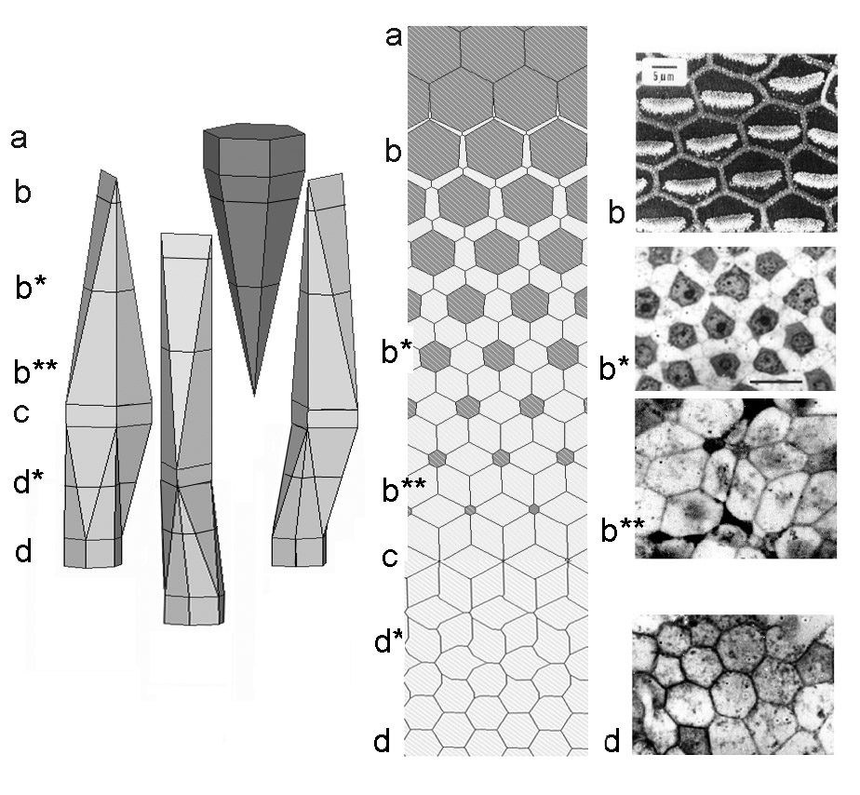
Рис. 4 – Трехмерная модель с различными вариантами двухмерных клеточных мозаик и реальная ткань, ей соответствующая

1.3 Существующие программные решения

Большинство существующих программных решений позволяют строить геометрически реалистичные модели для изучения характеристик отдельных клеток. В основном, они работают с двумерными изображениями срезов. Для получения трехмерной модели производится автоматическое оконтуривание и выравнивание изображений. Проблемой таких решений является то, что они не отображают структуру клеточной ткани и позволяют проводить исследования, связанные с изменением этой структуры.
В настоящее время существует только узкий круг программ, построенных в рамках теории Г. А. Савостьянова и позволяющих производить подобные исследования: Histoarch и Histored. В отличие от большинства программ, решающих обратную задачу: построение модели рассматриваемой ткани, эти две программы решают прямую задачу: построение всего многообразия моделей. Однако обе эти программы имеют ряд проблем.
Histoarch является одной из первых программ в этом направлении [7]. Он позволяет проводить визуализацию моделей, а также строить их сечения. Главный недостаток этой программы – жесткая привязка моделей к коду. Т. е. у обычного пользователя отсутствует возможность создания новых моделей. Еще одним недостатком является отсутствие возможности создания модели, содержащей невыпуклые многогранники. Также эта программа рассчитана на однослойную модель.
Histored был разработан позднее. Он позволяет пользователю самому создавать модели в виде полиэдров и этажерок, визуализировать их и получать сечения. Недостатками этой программы являются: ограниченность набора возможных моделей и отсутствие невыпуклых многогранников, отсутствие многослойности, требовательность к вычислительным ресурсам.

1.4 Требования к создаваемому решению

Требуется разработать программу, которая бы позволяла быстро строить более сложные модели структуры ткани, в том числе содержащие невыпуклые многогранники. Программа должна поддерживать многослойность и позволять строить произвольные сечения полученной модели. Важным требованием к создаваемому приложению является обеспечение наглядной визуализации полученной модели.
Кроме того, следует учесть вычислительные возможности компьютеров и то, что они могут работать под любой современной операционной системой. Т. е. программа должна выполняться на большинстве современных компьютеров и ОС.

Глава 2. Обзор используемых методик

2.1 Метод построения моделей

В отличие от предыдущих решений (Histoarch и Histored), основой которых являлись топологические мозаики, основой нового метода являются клетки. Модель представляет собой иерархическую структуру Ткань – Гистион – Клетка – Слой. Ткань – это сама модель, получаемая с помощью распространения в пространстве гистиона с заданной периодичностью. Гистион – это совокупность клеток, являющаяся элементарной единицей многоклеточности данной модели. Клетка в гистионе – это многогранник, имеющий заданную форму и заданное местоположение в пространстве. Слой в клетке – это многоугольник, имеющий заданную форму и заданное местоположение на плоскости (Рис. 5).
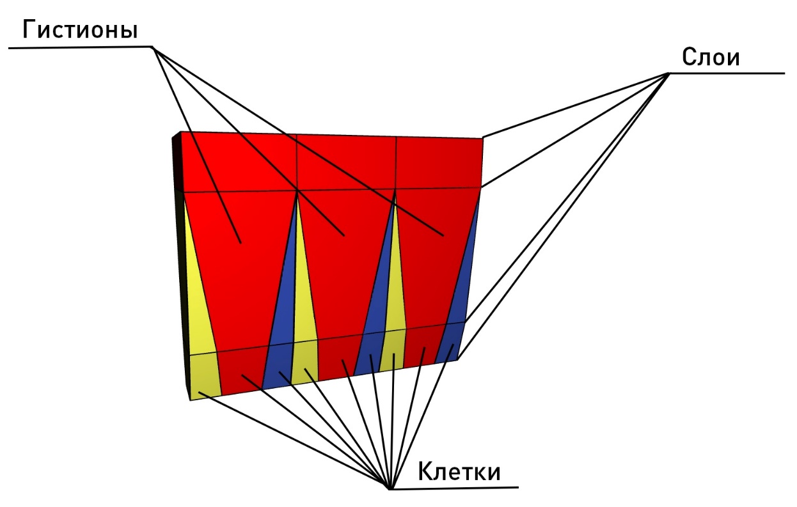
Рис. 5 – Структура ткани
Важную роль при этом играет то, что компоненты являются независимыми как друг от друга, так и от вышестоящих компонентов, что позволяет использовать ранее созданные слои, клетки и гистионы для создания новых моделей. Главным недостатком такого подхода является трудность автоматизации процессов создания объектов. Следовательно, вся нагрузка создания новых объектов ложится на пользователя.

2.2 Метод поиска периодичности гистиона

Периодичность гистиона рассматривается в направлении трех осей X, Y, Z, составляющих Декартову систему координат. Если нужна периодичность по другой оси в горизонтальной плоскости, то можно задать сдвиг при распространении.
Периодичность по оси в горизонтальной плоскости ищется следующим образом:
- Выполняется проход по всем клеткам, в них – по всем слоям, в них – по всем точкам.
- Для каждой точки строится горизонтальная или вертикальная прямая, проходящая через эту точку, и ищутся ее пересечения с ребрами, лежащими на этом слое.
- Для каждой точки пересечения находится расстояние до рассматриваемой на данном шаге точки. Задача состоит в том, чтобы найти максимальное такое расстояние.
Для периодичности по вертикальной оси:
- Ищется клетка с наибольшей высотой, после чего это значение берется за начальное.
- Выполняется проход по всем клеткам, в них – по всем слоям, в них – по всем точкам
- Для каждой точки ищется ее проекция на каждый из слоев гистиона.
- Если слой состоит из одной точки, то проверяется совпадение этой точки и точки проекции.
- Если слой состоит из двух точек, то проверяется принадлежность точки отрезку.
- Если на этом слое находится многоугольник, то проверяется принадлежность точки многоугольнику. Один из стандартных методов определения принадлежности точки произвольному простому многоугольнику заключается в следующем. Выпускаем луч из данной точки в произвольном направлении (например, в положительном направлении горизонтальной оси), и считаем сколько раз луч пересекает рёбра многоугольника. Для этого достаточно пройтись в цикле по рёбрам многоугольника и определить, пересекает ли луч каждое ребро. Если число пересечений нечётно, то объявляется, что точка лежит внутри многоугольника, если чётно – то снаружи [9].
- Если принадлежность была найдена, то находится расстояние между слоем с исходной точкой и слоем с ее проекцией. Задача состоит в том, чтобы найти максимальное такое расстояние.

2.3 Метод построения сечений

Рассмотрим задачу построения сечений трехмерной модели. Сложность заключается в том, что многогранники могут быть невыпуклыми, что влечет за собой как возможную невыпуклость сечения, так и возможность получения нескольких многоугольников в качестве сечения одного многогранника. Одним из решений поставленной задачи является разбивка исходного многогранника на элементарные тетраэдры. Такое разбиение называется тетрагонализацией. Рассмотрим ее двумерный аналог – триангуляцию.
Как известно, любой многоугольник может быть разбит на треугольники. Задача построения триангуляции по исходному набору точек является неоднозначной.
Определение. Выпуклой триангуляцией называется такая триангуляция, для которой минимальный многоугольник, охватывающий все треугольники, будет выпуклым.
Определение. Говорят, что триангуляция удовлетворяет условию Делоне, если внутрь окружности, описанной вокруг любого построенного треугольника, не попадает ни одна из заданных точек триангуляции.
Определение. Триангуляция называется триангуляцией Делоне, если она является выпуклой и удовлетворяет условию Делоне [11] (Рис. 6)
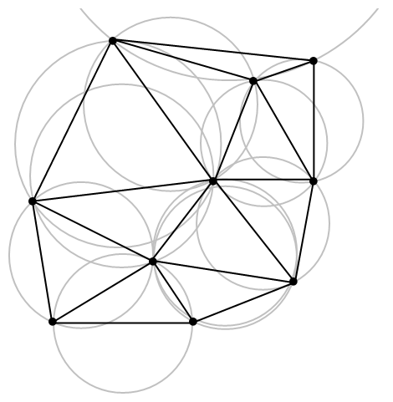
Рис. 6 – Триангуляция Делоне
Теорема. Триангуляцию Делоне можно получить из любой другой триангуляции по той же системе точек, последовательно перестраивая пары соседних треугольников ∆ABC и ∆BCD, не удовлетворяющих условию Делоне, в пары треугольников ∆ABD и ∆ACD (Рис. 7). Такая операция перестроения также часто называется флипом [11].
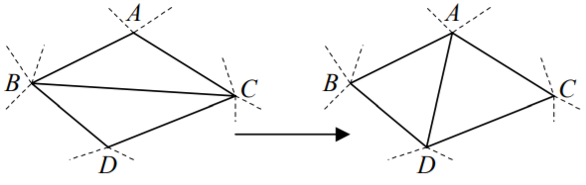
Рис. 7 – Перестроение треугольников, не удовлетворяющих условию Делоне
Алгоритм «разделяй и властвуй» основан на стандартной для многих алгоритмов методике сведения сложной задачи к более простым, в которых решение очевидно. Данный алгоритм может быть использован для получения Триангуляции Делоне [18]. В алгоритме триангуляции «Разделяй и властвуй» множество точек разбивается на две как можно более равные части с помощью горизонтальных и вертикальных линий (Рис. 8).
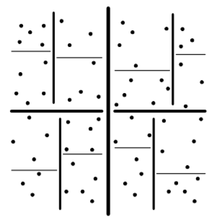
Рис. 8 – Разбиение множества точек в алгоритме «Разделяй и властвуй»
Алгоритм триангуляции рекурсивно применяется к подчастям, а затем производится слияние полученных подтриангуляций. Рекурсия прекращается при разбиении всего множества на достаточно маленькие части, которые можно легко протриангулировать каким-нибудь другим простым способом. Опишем сам алгоритм:
- Если число точек N = 3, то построить триангуляцию из 1 треугольника.
- Иначе, если число точек N = 4, построить триангуляцию из 2 или 3 треугольников.
- Иначе, если число точек N = 8, разбить множества точек на две части по 4 точки, рекурсивно применить алгоритм, а затем склеить триангуляции.
- Иначе (число точек N ≥12 ) разбить множества точек на две части по [N / 2] и [N / 2] (округление числа до ближайшего целого в меньшую и большую стороны) точки, рекурсивно применить алгоритм, а затем склеить триангуляции [11].
Аналогом окружности в пространстве является сфера. Для разбиения многогранника на тетраэдры можно воспользоваться тетрагонализацией Делоне. Тогда задача сводится к нахождению сечений тетраэдров плоскостью и объединению полученных сечений в исходное сечение многогранника.
Уравнение плоскости сечения в Декартовой системе координат определяется следующими параметрами: углом поворота относительно оси, лежащей в горизонтальной плоскости, углом поворота относительно вертикальной оси, смещением центра секущей плоскости относительно начала координат.
Для нахождения сечения тетраэдра плоскостью необходимо найти все точки пересечения секущей плоскости с ребрами этого тетраэдра.
- Если количество точек пересечения меньше трех, то добавления в набор не происходит.
- Если количество точек пересечения ровно три, то происходит добавление треугольника в набор.
- Если количество точек пересечения равно четырем, то необходимо отсортировать эти точки по возрастанию или убыванию угла их радиус-вектора, который может быть получен, используя функцию atan2, а затем выделить два треугольника, составляющих исходный четырехугольник, и добавить их в набор.
- Для получения границы построенного сечения необходимо выделить его контур. Т. к. все внешние ребра являются частью только одного треугольника, то можно откинуть все внутренние ребра.
- Совокупность полученного набора треугольников является внутренностью искомого сечения. Совокупность набора внешних ребер является контуром искомого сечения.

Глава 3. Программная реализация

3.1 Выбор технологий и средств разработки

Главными элементами при выборе основных технологий и начальном проектировании программного обеспечения являются:
• язык программирования,
• среда разработки,
• пакет разработки отображения трёхмерной графики,
• пакет разработки графического пользовательского интерфейса.
Выделим главные требования к языку программирования. Во-первых, это поддержка парадигмы объектно-ориентированного программирования. Одно из главных достоинств ООП – это возможность создания расширяемых систем. Это необходимо для возможности расширения программы под возникающие потребности пользователей-гистологов. Еще одним требованием является кроссплатформенность, т. е. способность работать более чем на одной аппаратной платформе и операционной системе.
Поскольку язык является главной компонентой, то его выбор накладывает ограничения на остальные компоненты. Следует рассматривать те решения, для которых существуют эффективные реализации необходимых пакетов. Хорошим решением поставленной задачи является язык Java. Java – объектно-ориентированный язык программирования, разработанный компанией Sun Microsystems. Виртуальные машины Java доступны для многих аппаратных и программных платформ, что позволяет создавать кроссплатформенные приложения. Также для Java существуют актуальные и хорошо поддерживаемых пакеты GUI и трехмерной графики.
В языке Java можно выделить две основные графические библиотеки: Swing и JavaFX. Благодаря простоте использования, богатой документации и гибкости компонентов Swing является самой популярной графической библиотекой Java. Однако ему на смену приходит JavaFX. Он обладает обширным набором встроенных компонент, поддержкой стилей CSS, языка разметки FXML, а также 3D-графики. Именно поэтому было решено использовать пакет JavaFX, предоставляющий широкие возможности для создания удобных и функциональных пользовательских интерфейсов с поддержкой трехмерной графики.
Хоть JavaFX и обладает богатыми возможностями для создания клиентских приложений, ему не хватает оконного и модульного фреймворков, которые нужны в любом сложном приложении. Помочь справится с этой проблемой может среда разработки NetBeans IDE. NetBeans Platform – платформа для разработки модульных настольных Swing-приложений. Также имеет поддержку JavaFX. NetBeans IDE содержит все, что нужно для разработки плагинов и приложений на основе NetBeans Platform.
Для управления зависимостями и создания дистрибутива программы был использован фреймворк автоматизации сборки Maven.

3.2 Объектная модель

Благодаря принципу ООП, все основные составляющие реализованы в виде классов, имеющих собственный набор полей и методов (Рис. 9).
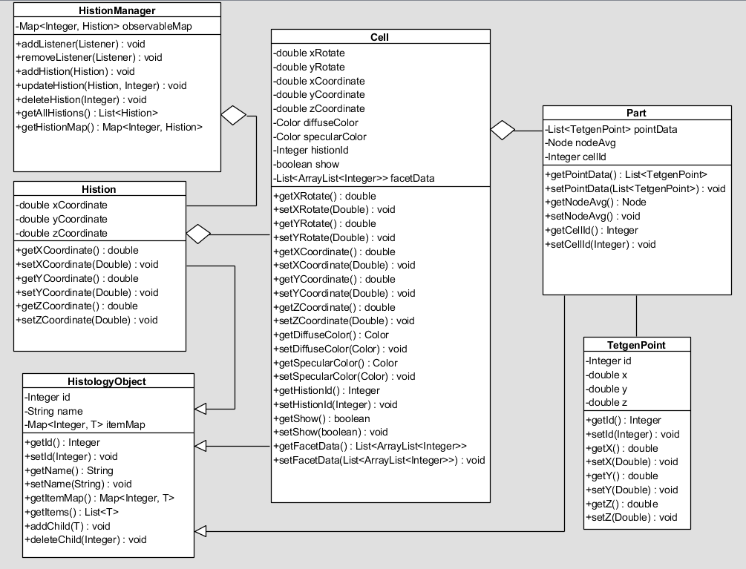
Рис. 9 – Диаграмма классов
Классы имеют иерархическую структуру. На вершине иерархии находится HistionManager. Он содержит в себе map-контейнер всех гистионов. Map-контейнеры состоят из ключа (уникальный идентификатор) и значения. Главный гистион имеет ключ под номером 0. Он присутствует всегда. Остальные добавляются при распространении главного гистиона и удаляются при обратном возвращении к представлению одного главного гистиона.
Гистионы (Histion), клетки (Cell), слои (Part) наследуют класс HistologyObject, который в качестве полей имеет имя и идентификатор, а в качестве методов – возможность получения map-контейнера и обычного списка нижестоящих сущностей, связанных с текущей сущностью. Также HistologyObject имеет два абстрактных метода: добавление и удаление нижестоящей сущности из map-контейнера, которые переопределяются в классах-наследниках.
После HistionManager идут гистионы. В качестве дополнительных полей они имеют координаты положения центра гистиона в пространстве. Положение в пространстве требуется при распространении гистиона. Не имеют поворотов, т. к. вращение применяется ко всем гистионам сразу, поэтому оно выносится в отдельный класс. Дальше идут клетки. В качестве полей у них уже присутствуют не только координаты положения центра клетки, но и повороты вокруг осей X и Y, цвет и оттенок освещения, номер гистиона, в составе которого эта клетка находится, параметр, ответственный за то, визуализирована ли клетка, список граней в виде массивов номеров точек. На самом низу иерархии находятся слои. Дополнительно содержат в себе список точек и номер клетки, содержащей данный слой, а вместо нижестоящих сущностей возвращают пустые map-контейнер и список.

3.3 Архитектура программы

JavaFX позволяет проектировать архитектуру, используя шаблон Модель-Вид-Контроллер (MVC) через использование FXML файлов и Java кода. “Модель” состоит из доменных объектов, присущих данному приложению, “Вид” состоит из FXML файлов, “Контроллер” является Java кодом, который задает поведение GUI при взаимодействии с пользователем.
Благодаря поддержке модульной системы NetBeans Platform, можно выделить три главных модуля: модуль графического интерфейса пользователя, модуль визуализации трехмерных объектов, модуль визуализации сечений.
Визуализация трехмерных объектов представляет собой панель, содержащую область для отображения трехмерных объектов. В этой области имеется Декартова система координат. Причем ось X принадлежит горизонтальной плоскости и является горизонтальной прямой на ней, направленной вправо. Ось Z тоже принадлежит горизонтальной плоскости, но является вертикальной прямой на ней, направленной вверх. Ось Z является вертикальной прямой в пространстве и направлена вниз. Положением камеры в пространстве можно управлять с помощью клавиш W, A, S, D, Q, E. Вращения камеры осуществляются с помощью левой клавиши мыши посредством ее зажатия и перетаскивания. Вращение происходит вокруг осей X и Y, связанных с камерой. При этом положение оси Y остается постоянным, а ось X вращается совместно с поворотом вокруг оси Y. С помощью колеса мыши можно менять поле зрения камеры (угловое пространство, видимое камерой). Все эти параметры можно настраивать в панели пользовательского интерфейса, отвечающей за камеру.
Визуализация сечений представляет собой панель, содержащую область для отображения двумерных объектов (полигонов и линий). С помощью колеса мыши можно менять масштаб сечения. К тому же имеются области прокрутки содержимого панели по горизонтали и по вертикали. Рассмотрим интерфейс пользователя подробнее.
Графический интерфейс пользователя базируется на пакете JavaFX, который предоставляет набор инструментов, для создания окон, меню, панелей, кнопок, списков, таблиц, полей ввода и др. элементов необходимых для управления ходом работы приложения. Включает в себя несколько панелей с элементами управления и различные окна. На главной панели, загружаемой при запуске приложения находится Tree view, представляющий собой объектную модель в виде дерева. Каждый объект этого дерева имеет собственное контекстное меню, связанное с типом данного объекта. Объекты типа “клетка” (Cell) и “слой” (Part) можно изменять, сохранять в файл, загружать из файла, копировать, вставлять, удалять. (Рис. 10). Объект типа “гистион” (Main histion) может быть сохранен в файл и быть загруженным из файла как с добавлением, так и с заменой текущего гистиона, а также быть размноженными.
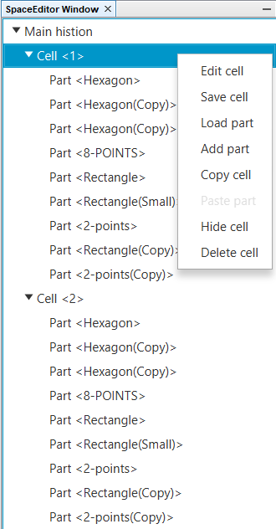
Рис. 10 – Tree view на главной панели
Окно работы со слоями делится на две части. В правой части находится панель с прямоугольной системой координат, причем ось X является горизонтальной осью, а ось Z – вертикальной. На этой панели происходит визуализация точек слоя (Рис. 11). Добавление новой точки происходит нажатием мышки по области панели.
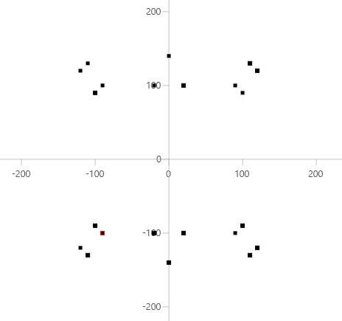
Рис. 11 – Панель, отображающая точки слоя
В левой части находятся таблица координат точек, поле для изменения имени слоя и кнопка подтверждения. У таблицы имеется контекстное меню, позволяющее удалять точки, осуществлять сдвиг, поворот, масштабирование, выравнивание слоя по ближайшему слою, показывать координаты центральной точки слоя (Рис. 12).
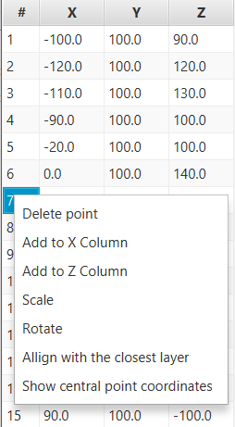
Рис. 12 – Таблица точек слоя
Окно работы с клетками имеет две вкладки. На второй вкладке находятся общие параметры клетки, а именно: поле для имени клетки, поля для вращения вокруг осей X и Y, поля для сдвига клетки в пространстве, палитры выбора цвета клетки (diffuse color) и выбора оттенка освещения для клетки (specular color) и кнопка подтверждения (Рис. 13).
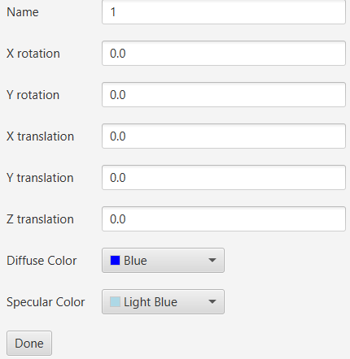
Рис. 13 – Общие параметры клетки
На первой вкладке происходит работа с ребрами клетки. Для создания новой клетки необходимо вручную соединить точки ребрами. Это делается путем двух последовательных нажатий мышкой на различные точки. Построенные ребра заносятся в таблицу в левой части окна в виде номеров вершин, которые это ребро соединяет. У таблицы имеется контекстное меню, позволяющее удалять ребра. Правая часть вкладки отвечает за трехмерную визуализацию вершин и ребер с возможностью перемещения и вращения камеры в пространстве (Рис. 14). Выделенное ребро в таблице подсвечивается красным цветом. Для отображения 3D-номеров точек и 3D-линий была использована доступная на GitHub библиотека FXyz для JavaFX.
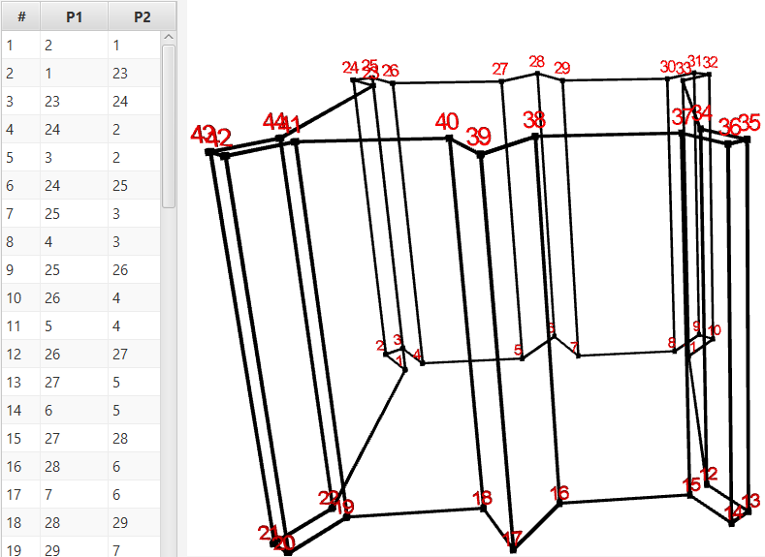
Рис. 14 – Пространственное представление клетки в виде совокупности вершин и ребер
Кроме главной панели существуют еще панель вида камеры и панель секущей плоскости. Для смены панелей используется панель инструментов (Рис. 15).
Рис. 15 – Панель инструментов. Вкладки для смены содержимого панели модуля пользовательского интерфейса
Нажатие на иконку с глазом загружает панель для работы с видом камеры. Она включает в себя поля и ползунки, ответственные за положение камеры в пространстве, углы вращения относительно связанных с камерой осей координат X и Y, поле зрения камеры (Рис. 16). Нажатие на иконку с белой линией на черном фоне загружает панель для работы с положением плоскости сечения в пространстве. Поля и ползунки аналогичны панели вида камеры. Единственное отличие – наличие прозрачности вместо поля зрения.
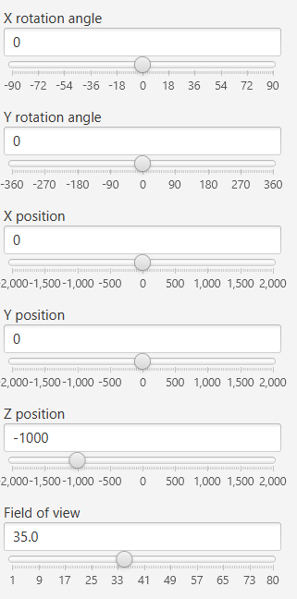
Рис. 16 – Параметры вида камеры

3.4 Процесс визуализации клетки и ее сечения

В процессе отображения новой клетки в пространстве и в процессе нахождения ее сечения используется сторонняя библиотека, написанная на C++, под названием Tetgen. Для работы с этой библиотекой в Java используется механизм для запуска кода, написанного на языке C/C++, под управлением Java. Этот механизм носит название Java Native Interface (JNI). Tetgen позволяет производить тетрагонализацию Делоне.
За визуализацию новой клетки отвечает функция addCell в модуле визуализации трехмерных объектов. Она определяет количество вершин в клетке, список этих вершин в виде координат, количество граней, количество вершин в каждой грани, список этих вершин в виде номеров. После чего все это подается на вход нативного метода, результатом работы которого является список вершин, треугольных граней в виде номеров вершин и тетраэдров в виде номеров вершин, полученных в результате тетрагонализации Делоне. Треугольные грани используются для визуализации объекта в пространстве с помощью JavaFX, тетраэдры – для получения его сечения в соответствии с методом, описанным во второй главе.
Процесс получения сечения требователен к ресурсам компьютера, т. к. для каждой клетки могут насчитываться тысячи тетраэдров. После распространения гистиона мы получаем десятки тысяч таких тетраэдров. И для каждого из них нужно получить сечение, если оно имеется. При резком изменении ползунка, ответственного за параметры плоскости сечения, все эти гистионы будут анализироваться по нескольку раз, в результате чего происходит зависание программы. Поэтому при перемещении слайдера мышью было решено обновлять сечение, только когда новое значение параметра будет отличаться от старого на заданную величину. После отпускания левой клавиши мыши происходит обязательное обновление сечения.

Глава 4. Результат тестирования приложения

Для проверки выполнения поставленных задач было проведено функциональное тестирование реализованного программного обеспечения. Для тестирования были выбраны две реализованные модели. Первая модель является довольно простой, но у нее присутствуют клетки с невыпуклыми слоями (Рис. 17). Вторая модель является более сложной и приближенной к реальной структуре ткани (Рис. 18).
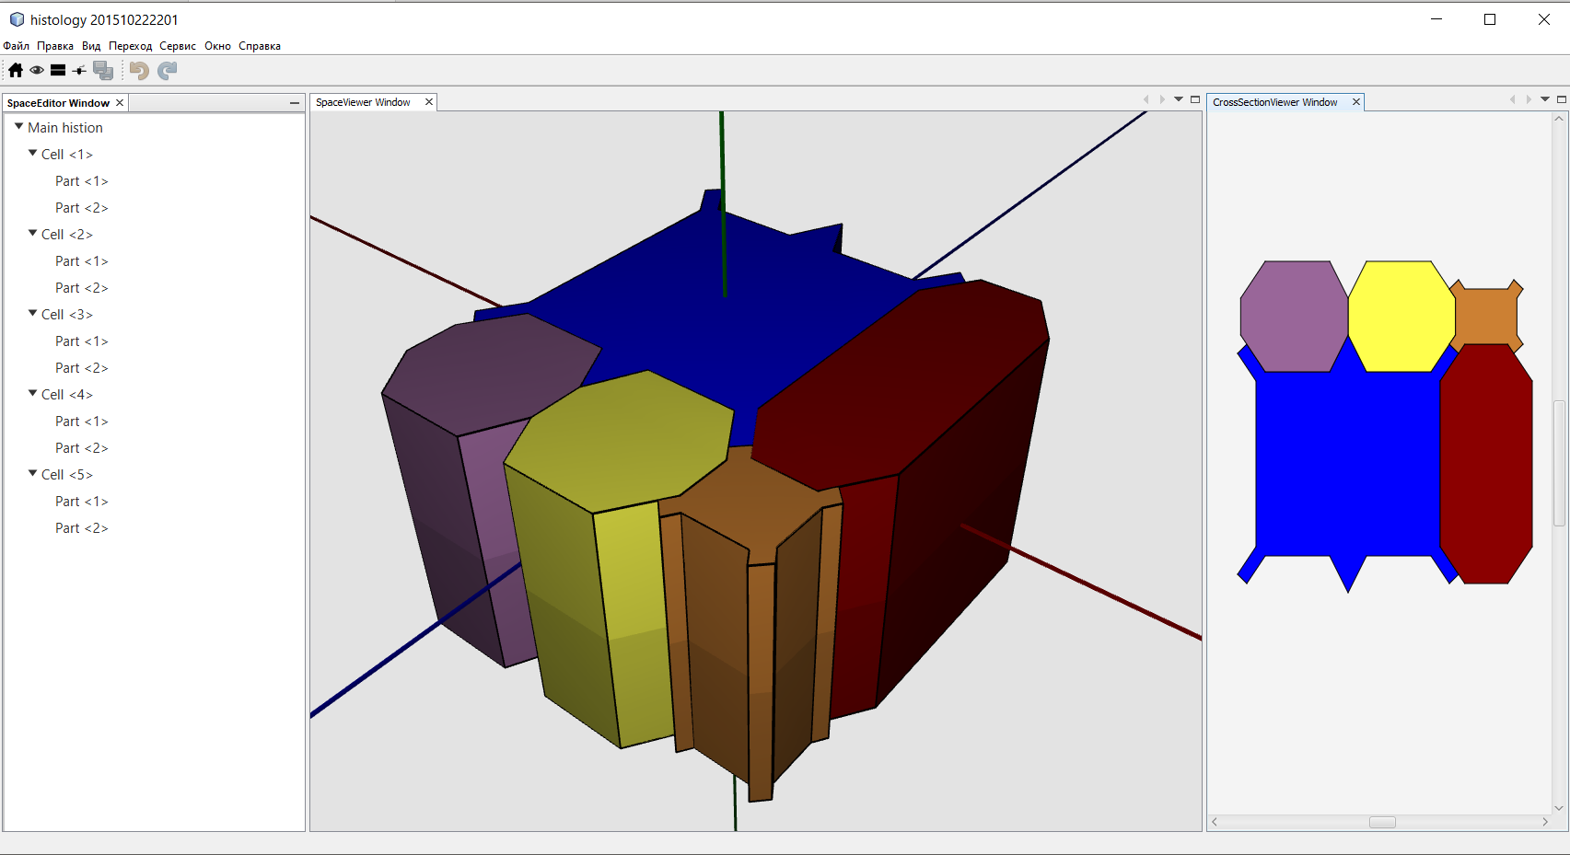
Рис. 17 – Первая модель. Гистион
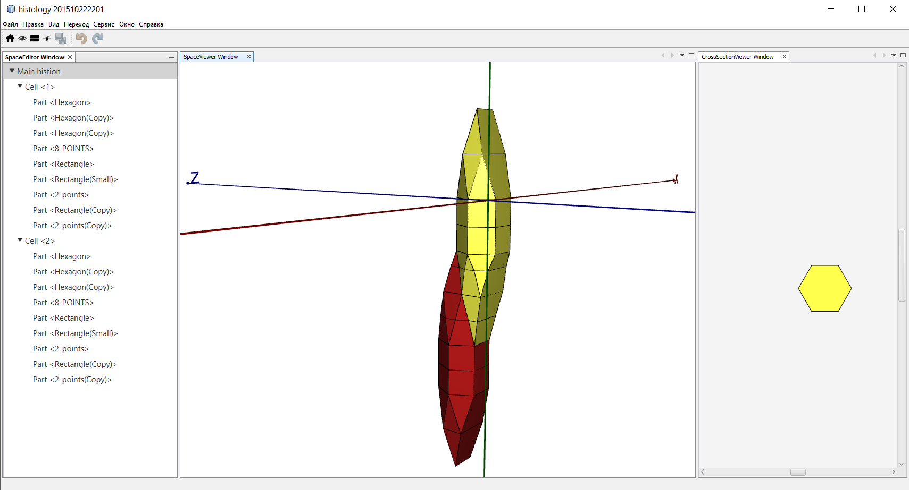
Рис. 18 – Вторая модель. Гистион
Для создания модели ткани задается периодичность распространения гистиона. Для первой модели распространение идет по 2 осям X и Z (Рис. 19). Для второй – по 3 осям: Z, Y и X со сдвигом (Рис. 20).
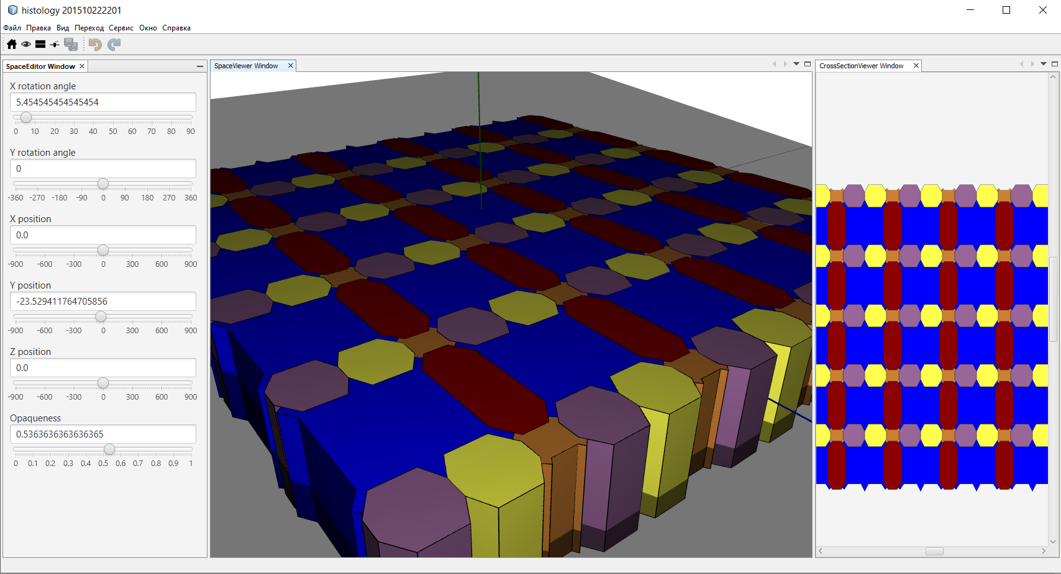
Рис. 19 – Первая модель. Модель ткани и ее сечение
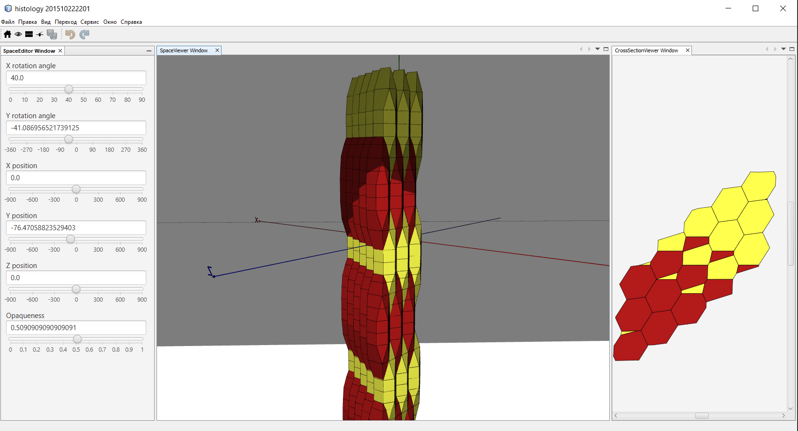
Рис. 20 – Вторая модель. Модель ткани и ее сечение
Параметры частоты обновления сечения были подобраны так, что задержка при изменении параметров секущей плоскости незначительна, а задержка обновления сечения хоть и заметна, но является терпимой.
В результате тестирования было установлено, что разработанное
программное обеспечение позволяет:
- Строить трёхмерные модели структурной организации тканей с использованием невыпуклых многогранников.
- Строить сечения реализованных моделей.
Таким образом, разработанная программа удовлетворяет заявленным требованиям и позволяет решать основные задачи моделирования в трехмерной гистологии.

Выводы

В результате проделанной работы была создана и протестирована новая программа для создания библиотеки моделей тканей.
В ходе работы был произведен анализ методов моделирования, используемых в трехмерной гистологии. Были рассмотрены существующие программные решения в этой области. Исходя из достоинств и недостатков рассмотренных программ, были составлены требования для разрабатываемого программного обеспечения. В процессе разработки были изучены различные технологии, среди которых были выбраны подходящие под составленные требования.
Был разработан и реализован алгоритм, позволяющий строить любые модели, в том числе и невыпуклой формы. Так же реализована возможность построения и визуализации сечений таких моделей.
Выполнена проверка работоспособности и тестирование, доказавшие состоятельность полученного решения.

Заключение

Созданное приложение обеспечивает функциональность, необходимую для построения и визуализации всевозможных моделей в трехмерной гистологии. Эта возможность была реализована за счет применения иного принципа создания моделей, основой которого является клетка, а не двумерная мозаика.
В качестве дальнейшего развития приложения может быть рассмотрено решение следующих проблем:
- Упрощение взаимодействия пользователя с программой.
- Автоматизация процесса создания новых клеток.
- Уменьшение требовательности к ресурсам
- Построение клеточной решетки по модели.

Список литературы

- Буданцев А.Ю., Айвазян А.Р. Компьютерная трехмерная реконструкция биологических объектов с использованием серийных срезов // Морфология. 2005. Т. 127. Вып. 1. С. 72-78.
- Маресин В.М. Пространственная организация эмбриогенеза // М.: Наука. 1990. 168 с.
- Под ред. Sergey Fedoroff. Advances in Cellular Neurobiology, Volume 5. Academic Press, Inc. 1984.
- Савостьянов Г. А. Основы структурной гистологии. Пространственная организация эпителиев. СПб.: Наука, 2005. 375 с.
- Савостьянов Г. А. Возникновение элементарных единиц многоклеточности и формирование пространственной организации клеточных пластов. Известия РАН. Серия биологическая, 2012, № 2, с. 164–174.
- Савостьянов Г. А. Возникновение стволовых клеток в развитии многоклеточности и их количественная характеристика. Цитология. 2016, Т.8, №8.
- Савостьянова Е.Г., Воробьев А.В., Грефнер Н.М., Левченко Ф.В., Савостьянов Г.А. На пути к трехмерной гистологии. Применение компьютерных моделей к реконструкции трехмерной структуры биологических тканей на примере анализа строения сенсорного эпителия птиц. // Морфология. 2006, Т. 131, вып. 1, 345 c.
- Свободная энциклопедия Википедия, статья «Гистология» https://ru.wikipedia.org/wiki/Гистология
- Свободная энциклопедия Википедия, статья «Задача о принадлежности точки многоугольнику» https://ru.wikipedia.org/wiki/Задача_о_принадлежности_точки_многоугольнику
- Свободная энциклопедия Википедия, статья «Злокачественная опухоль» https://ru.wikipedia.org/wiki/Злокачественная_опухоль
- Скворцов А. В. Триангуляция Делоне и её применение. Томск: Изд-во Том. ун-та, 2002. – 128 с.
- Смолянинов В.В. Математические модели биологических тканей. // М.: Наука. 1980.
- Туркевич Н.Г. Реконструкция микроскопических объектов по гистологическим срезам // М.: Медицина. 1967. 173 с.
- Уголев А. М. 1990. Концепция универсальных функциональных блоков и дальнейшее развитие учений о биосфере, экосистемах и биологических адаптациях. Журн. эволюц. био-хим. физиол. 26(4) : 441-454.
- Born G. 1883. Die Plattenmodelliermethode. Arch Mikr Anat 22:584-599.
- Grunbaum B., Shepard G.C. Tilings and patterns. N. Y.: W.N. Freeman and Co., 1986. 700 p.
- HIS, W. 1887. Uber die Methoden der plastischen Rekonstruktion und uber deren Bedeutung fur Anatomie und Entwicklungsgeschichte. Anat. Anz. 2: 382-394.
- Lee D., Schachter B. Two algorithms for constructing a Delaunay triangulation // Int. Jour. Comp. and Inf. Sc. 1980. Vol. 9. N. 3. P. 219–242.
- Malandain G., Bardinet E., Nelissen K., Vanduffel W., 2004. Fusion of autoradiographs with an MR volume using 2-D and 3-D linear transformations. NeuroImage 23 (1), 111-127.

